Universidade Federal do Espírito Santo
Centro de Ciências exatas, naturais e da saúde.

Felipe Louzada Girardi
João Vitor Louzada Braga
Tarcísio Feletti

Levantamento de requisitos
Para a biblioteca da UFES

Alegre – ES
2020
Felipe Louzada Girardi
João Vitor Louzada Braga
Tarcísio Feletti

Levantamento de requisitos
Para a biblioteca da UFES

Trabalho de levantamento de requisitos
feito sob orientação do professor Bruno Vilela
Para a obtenção de nota referente à primeira
avaliação da matéria de Engenharia de
requisitos de software, EARTE 2020.

Alegre – ES
2020
Resumo
No presente trabalho, abordaremos os conceitos necessários para a etapa de levantamento de requisitos, simulando a construção de um projeto completo, deste modo fazendo com que o conteúdo presente simule como seria a etapa completa do levantamento de requisitos, que é a primeira operação na construção de um projeto e de suma importância, tendo em vista que oque é concebido no levantamento de requisitos, guiará todo o projeto até a finalização de todo o sistema.

Detalhamento do projeto
1.1-Nome do sistema: Bibliotech.
1.2-Áreas envolvidas: Biblioteca da Universidade Federal do Espírito Santo (UFES), área estudantil da UFES.
1.3-Escopo do projeto: O sistema bibliotech vem com a UFES para criar um sistema que automatize 90% dos processos das bibliotecas setoriais aos quais diminuiria os gastos e tempo de seus funcionários. O sistema terá um programa nos computadores físicos da biblioteca para que os funcionários possam realizar seus trabalhos, além de um web site para que os alunos possam consultar e agendar um livro para pegá-lo emprestado da biblioteca, além de poder consultar e baixar seus trabalhos realizados junto à universidade.
1.4-Objetivos do sistema: Automatizar grande parte dos serviços prestados pela biblioteca da UFES, além de facilitar o acesso ao catálogo e reserva dos livros usados pelos discentes e docentes, também facilitar a normalização dos documentos da UFES e ainda diminuir o número de cópias dos trabalhos acadêmicos que deveriam ser feitas para memória bibliográfica da UFES guardando assim todos os trabalhos em nuvem.

Restrições
De Segurança:
- RNF02 – Quando algum usuário for utilizar algum recurso administrativo do sistema ou pegar/devolver, o funcionário da biblioteca deverá fazer o login do usuário para dar baixa/utilizar os recursos adm.
- RNF03 – O cadastro dos livros deverá ser feito na biblioteca somente por um funcionário da mesma.
- RNF04 – Cada usuário só poderá utilizar o sistema caso tenha um cadastro no mesmo.
- RNF05 – O banco de dados ter acesso disponível somente para os funcionários da biblioteca e para o autor do trabalho
- RNF06 – Somente a página de pesquisa ficará disponível para usuários de cargos discente e docente.

De Desempenho:
- RNF – O sistema deve retornar o resultado da pesquisa em até 5 segundos.

De ambiente de Produção:
- RNF17 – O Cadastro dos livros e usuário deve ser armazenado em um banco de dados MySQL.
- RNF18 – O sistema deve executar localmente e em plataforma web.
- RNF24 – O sistema deve rodar em sistema operacional Windows 7, 8, 8.1 e 10.
- RNF25 – O sistema deve mandar e receber os E-mails através da plataforma gmail.

Outros requisitos não-funcionais:
- RNF11 – O sistema deve estar disponível internacionalmente.
- RNF15 – Como a biblioteca da UFES é dividida em 7 seções, (sendo elas: Conselho deliberativo, Biblioteca central, Assessoria administrativa, Núcleo de informática, Divisão de formação e tratamento de acervo, Divisão de assistência ao usuário, Bibliotecas setoriais.) o sistema deve manter a integração entre todos os sistemas existentes nessas divisões da biblioteca.
- RNF13 – O sistema deve estabelecer uma conexão entre o sistema da biblioteca e o sistema do departamento de TI da UFES. Para solicitação de manutenção ou formação de profissionais para gerência do sistema.
- RNF12 – O sistema deve seguir a padronização dos procedimentos técnicos das bibliotecas da UFES.
Descrição funcional
- RF01 – O sistema deve permitir aos usuários realizar a pesquisa de livros no acervo da biblioteca, pesquisando por nome do livro, ou nome do autor, ou código do livro.
- RF02 – O sistema deve permitir o usuário consultar as informações ou detalhes de um livro existente.
- RF04 – O sistema deve cadastrar seus usuários pedindo as informações contidas na BR23.
- RF05 – Ao final de 21 dias o sistema deve mandar um E-mail de acordo com a BR21
- RF05.1 – Para os estudantes pertencentes ao programa de assistência estudantil o prazo para devolução é de 30 dias.
- RF06 – O sistema deve ter uma opção para um funcionário da biblioteca Diminuir o prazo para empréstimo de qualquer livro.
- RF07 – O sistema deve emitir documento “nada consta”, com prazo de validade definido pela Unidade requerente.
- RF08 – O sistema deve receber da SUGRAD documentos para serem normalizados pelos funcionários da biblioteca.
- RF09 – Assim que um funcionário anexar o documento normalizado no sistema, o mesmo deve enviar via E-mail para um funcionário da SUGRAD.
- RF10 – O sistema deve conter uma opção de criar um formulário para doação de ativos históricos para a biblioteca.
- RF11 – O sistema deve ter uma opção para cadastrar novos livros de acordo com
BR11
- RF12 – O sistema deve armazenar e viabilizar a utilização do material audiovisual do acervo.
- RF13 – O sistema deve providenciar a localização do material bibliográfico digital em instituições nacionais e internacionais caso não esteja localizado na biblioteca.
- RF14 – O sistema deve conter a opção para o usuário solicitar o parcelamento da multa, e deve ainda calcular o parcelamento para o pagamento da multa do usuário devedor.
- RF15 – O sistema deve liberar automaticamente o acesso aos recursos do sistema depois que o usuário começar a pagar as parcelas da multa, e deve travar para quando ele deixar alguma parcela atrasar.
- RF16 – Assim que o cadastro for realizado o sistema deve liberar as opções do sistema de acordo com o cargo colocado no cadastro (RNF10).
- RF17 – O sistema deve receber os dados dos livros cadastrados para ter um controle de acervo que gerenciará se algum livro foi emprestado ou devolvido. E qual data foi emprestado e em qual será devolvido.
- RF17.1 – O sistema deverá calcular o prazo para devolução de acordo com o grau para devolução do livro (vide BR11).
- RF18 – Se o usuário devolver o livro com atraso o sistema deverá contabilizar os dias úteis a mais que ele ficou com o livro e mostrar ao funcionário da biblioteca quantos reais ficará a multa do atrasado (Sabendo que a cada dia de atraso será cobrado R$1,00).
- RF19 – O sistema deve ter um Banco de dados (DB) para armazenamento dos trabalhos feitos pelos discentes no âmbito da UFES.
- RF19.1 – Esta opção deve ficar disponível na opção de ver dados do cadastro no sistema.
- RF20 – Todo E-mail que não tiver um anexo e no assunto escrito “Documento para normalização, Nome: nome do documento” deve ser mandado para a lixeira eletrônica, e deve ainda avisar a um funcionário que este E-mail foi descartado.
- RF21 – Todo E-mail aceito pelo sistema deve ser automaticamente inserido nele, disponibilizando o nome (que está no assunto) e o link para download do anexo nele contido.
- RF22 – Na página de normalização assim que o usuário clicar na opção de download de um documento o sistema deve automaticamente baixar aquele documento para o computador do usuário.
- RNF14 – O sistema deve armazenar o nome e E-mail de cada coordenador do colegiado de curso e Pós graduação.
- RNF16 – Sempre que um livro novo chegar, ele deverá ser cadastrado no sistema.
- RNF21 – O sistema de controle de acervo deve atualizar a situação e data de cada livro uma vez por dia.
- RNF22 – O banco de dados para armazenamento dos trabalhos acadêmicos deve receber todas os dados do sistema da UFES e da SUGRAD.

Regras de negócio
- BR01 – O sistema deve bloquear quando um usuário tentar pedir emprestado mais de 3 livros.
- BR01.1 – Se o usuário for um Discente ele poderá pegar até 5 livros.
- BR02 – O sistema deve bloquear quando uma pessoa tentar pegar emprestado o mais de um exemplar da mesma obra e do mesmo volume.
- BR03 – No caso do livro já estar emprestado para outro usuário o sistema deve agendar a retirada para o dia depois que o outro usuário deve devolver.
- BR04 – O sistema deve ter uma opção para renovação do prazo máximo, se as opções BR04.1, RF04.2 e RF04.3 forem verdadeiras o sistema deve adicionar mais 21 dias ao prazo máximo para devolução do livro.
- BR04.1 – A obra emprestada não esteja em atraso.
- BR04.2 – O usuário não tenha débitos com o SIB.
- BR04.3 – Não haja pedidos de reserva para o exemplar.
- BR05 – O sistema deverá Guardar o número de dias úteis a mais do prazo de devolução.
- BR06 – O sistema Deve bloquear qualquer tentativa de empréstimo de livro enquanto não quitar sua dívida.
- BR07 – Aos Discentes que estiverem em débito com a biblioteca, o sistema deve vedar a matrícula semestral, bem como a retirada do diploma de graduação ou do certificado de pós-graduação, a transferência, o trancamento, a reopção de curso, o desligamento da UFES e a matrícula em novo curso.
- BR08 – Após enviar a notificação ao usuário em débito o sistema deve incluir o nome e CPF no Cadastro Informativo de Créditos não Quitados do Setor Público Federal (Cadin).
- BR08.1 – Ao ser quitada a dívida o sistema deve retirar o nome e o CPF do usuário do Cadastro Informativo de Créditos não Quitados do Setor Público Federal (Cadin).
- BR09 – Aos Docentes ativos que estiverem em débito com o sistema são vedados os deferimentos de pedidos de exoneração, aposentadoria, licença para trato de interesses particulares, licença para acompanhamento de cônjuge, redistribuição e afastamento para estudo com tempo superior a 6 (seis) meses.
BR10 – Assim que o usuário quitar sua dívida com a biblioteca o sistema deve liberálo para novos empréstimos na biblioteca.
- BR11 – O cadastro do livro deve conter: Nome do livro, Nome do autor, edição do livro, volume do livro, número de exemplares, grau de prazo para devolução(verde, amarelo ou vermelho), estado de conservação, em qual biblioteca setorial o livro se encontra, e código para organização na biblioteca.
- BR11.1 – Verde – 30 dias para devolução.
- BR11.2 – Amarelo – de 15 à 29 dias para devolução.
- BR11.3 – Vermelho – Até 15 dias para devolução.
- BR12-Quando o usuário pesquisar um livro o sistema deve encontrar independente se ele pesquisou por código, nome do livro ou autor.
- BR13 – Se o livro tiver em um estado de conservação muito ruim o livro deve ser encaminhado ao órgão competente para a recuperação.
- BR14 – O sistema registrar na base de dados local e no Catálogo Coletivo Nacional de Publicações Seriadas os fascículos de periódicos recebidos pela Biblioteca Central por compra, doação ou permuta.
- BR15 – O sistema deve receber do sistema da UFES todos os trabalhos realizados na mesma para depósito.
- BR16 – Após a solicitação do parcelamento o sistema deve receber os documentos abaixo do usuário e armazená-los para posterior avaliação dos funcionários da biblioteca.
- BR16.1 – Declaração de inexistência de ação judicial contestando os débitos/dívidas ou de embargos opostos, ou, na existência desses, de desistência e renúncia, devidamente comprovados por meio de cópia da petição protocolizada no respectivo Cartório Judicial;
- BR16.2 – Cópia do Contrato Social, Estatuto ou Ata e eventual alteração, que identifique os atuais representantes legais do requerente, no caso de pessoa jurídica;
- BR16.3 – Cópia da Carteira de Identidade, do respectivo Cadastro de Pessoa Física (CPF) e do comprovante de residência, no caso de pessoa física;
- BR16.4 – Comprovante do pagamento prévio da primeira parcela.
- BR17-O sistema será liberado ao usuário devedor assim que ele quitar sua dívida ou começar a pagar as parcelas da multa.
- BR18 – O sistema só poderá aceitar até duas solicitações de parcelamento por usuário.
- BR19 – Assim que for confirmada a concessão do parcelamento o sistema deve suspender a inscrição do requerente/devedor no Cadastro Informativo de Créditos não quitados do Setor Público Federal (CADIN) do Banco Central do Brasil, em Dívida Ativa, e no Serviço de Proteção ao Crédito (SPC).
- BR20 – O pagamento das multas deverá ser feito através da Caixa Econômica Federal.
- BR21 – O E-mail enviado para o usuário que pegou emprestado um livro e não devolveu até o prazo solicitado deve conter: um breve texto avisando-o que seu prazo de empréstimo expirou e que será cobrado R$1,00 por dia útil que ele ficar a mais com o livro.
- BR22 – O cadastro de um usuário somente poderá ser realizado na biblioteca e por um funcionário da mesma. Além do discente ou docente estar devidamente regulamentado na UFES.
- BR23 – O cadastro de usuário deve conter: Nome, senha para utilização na biblioteca, E-mail, Número de telefone, CPF e Cargo, onde cargo pode ser: Discente, Docente ou Funcionário da biblioteca.
- BR23.1 – Se o cargo do usuário for Discente, pedir também o número de matrícula dele, e se ele pertence ao programa de assistência estudantil.
- BR24 – Caso os dados que o funcionário for idêntico aos dados de algum outro cadastro o sistema deve mostrar na tela que o cadastro já existe.
- BR25 – O usuário só poderá pegar um livro emprestado dentro das instalações da biblioteca.

Apêndice I
Aplicativos utilizados
Libre Office: https://pt-br.libreoffice.org/.
Discord: https://discord.com/.
Craig bot (bot para gravação no discord): https://craig.chat/home/.
Obs.: o Craig bot foi utilizado para gravar a reunião, mas o grupo optou por mandar somente a ata de reunião que estará disponível no apêndice II, a gravação foi utilizada somente para buscar alguma informação que por ventura não tenha sido registrada.
Notion: https://www.notion.so/desktop.
Documentos criados no notion:
1.https://www.notion.so/Requisitos-Biblioteca-da-UFES-a6646507bacf435586f2d244982d8281
2.https://www.notion.so/Question-rio-1999bd1cee19406db6a411b7ec9327ca
3.https://www.notion.so/Requisitos-cf2c95c929964db2a72bdd925f146320
Pencil: https://pencil.evolus.vn/.

Apêndice II
Atas da reunião
Desenvolvimento do sistema bibliotech
Data: Quatorze de julho de dois mil e vinte. Horário de início: treze horas da tarde. Horário de término: dezenove horas e trinta e dois minutos.
Local: sala de encontro virtual na plataforma discord.
Presentes: Felipe Louzada Girardi Usuário), Tarcísio Feletti(Desenvolvedor) e João Vitor Louzada Braga (Analista de requisitos)
Pauta: Levantamentos de todos os requisitos necessários para a construção do sistema bibliotech.
Pontos abordados: Requisitos necessários para a criação do Cadastro do usuário no sistema, requisitos necessários para o Cadastro dos livros no sistema, requisitos necessários para a pesquisa dos livros no sistema, requisitos necessários para o controle do acervo e doação dos livros por meio do sistema, requisitos necessários para o armazenamento dos trabalhos no sistema e os requisitos necessários para a manutenção e funcionalidade do sistema.
Planos de ação: Fica como responsabilidade do analista de requisitos junto com o representante do time desenvolvedor atender aos requisitos que foram pedidos pelo usuário e esclarecidos durante a reunião, com um prazo de 6 meses.

Apêndice III
Questionário utilizado na reunião
- Cadastro de usuário ✔️
  - 1-Como você vai usar este recurso?
R: Esse recurso vai ser utilizado para manter um controle do número de pessoas, e reconhecer os usuários, só poderá utilizar a biblioteca com o cadastro. Sendo a id do usuário para o sistema
  - 2-Como podemos atender a essa necessidade?
R: Criar um cadastro simples e dinâmico, podendo entrar com nome e algum doco de notificação e uma senha.
  - 3-Onde o usuário acessaria este recurso?
R: Na parte administrativa do sistema.
  - 4-Onde o usuário estaria fisicamente localizado ao utilizar este recurso?
R: Na biblioteca, com um funcionário.
  - 5-Quando este recurso será usado?
R: Todas as vezes que o usuário for utilizar dos recursos da biblioteca.
  - 6-Quais os dados necessitamos para fazer o cadastro?
R: Nome, Documento de identificação, cargo(podendo ser discente, docente ou funcionário da biblioteca), E-mail, Número de telefone e senha.
Caso discente: pedir número de matrícula.
Caso docente: pedir número de servidor.
caso funcionário: Código administrativo(Código gerado pela administração quando um funcionário é contratado).
  - 7-Quando você precisa saber sobre os dados do cadastro?
R: Quando o usuário for utilizar algum recurso da biblioteca.
  - 8-Quando este recurso deve estar disponível?
R: O mais rápido possível após o Discente se matricular na UFES (ou ser contratado no caso de um docente).
  - 9-Quem vai usar este recurso?
R: Todo e qualquer usuário do sistema.
  - 10-Quem irá inserir os dados do usuário para realização do cadastro?
R: O funcionário da biblioteca com as informações fornecidas pelo usuário.
  - 11-Quem receberá a saídas do recurso?
R: O funcionário da biblioteca.
  - 12-O que este recurso precisa fazer?
R: Garantir que cada usuário terá uma identificação única e exclusiva no sistema, e permitir a ele ter acesso a determinados recursos da biblioteca
  - 13-Quais são as etapas seguidas por este recurso?
R: Entrada dos dados, e validação dos dados.
  - 14-O que precisa acontecer a seguir?
R: Liberação das funcionalidades do sistema de acordo com o seu cargo.
  - 15-O que deve acontecer antes?
R: O usuário deve estar devidamente regulamentado na universidade.
  - 16-Existe alguma outra maneira de conseguir isto?
R: Não.
  - 17-Esse recurso atende às necessidades e resolve o problema que estamos tentando resolver?
R: Sim.
  - 18-Qual o benefício do cadastro?
R: Ter acesso a determinadas funções da biblioteca.
  - 19-Como o cadastro muda as coisas?
R: É somente através do cadastro que o usuário terá acesso à determinadas funcionalidades do sistema.
  - 20-Como o cadastro afetaria você?
R: Daria um controle total de quais ações são praticadas pelos usuários dentro da biblioteca.
- Cadastro de livro ✔️
  - 1-Como você vai usar este recurso?
R: Será usado para identificação dos livros em estoque na biblioteca.
  - 2-Como podemos atender a essa necessidade?
R: Permitindo que algum usuário administrativo registre todos os livros que entram em estoque.
  - 3-Onde o usuário acessaria este recurso?
R: Na parte administrativa do sistema.
  - 4-Onde o usuário estaria fisicamente localizado ao utilizar este recurso?
R: Nos computadores da biblioteca.
  - 5-Quando este recurso será usado?
R: Toda vez que um livro novo entrar em estoque.
  - 6-Quais os dados necessitamos para cadastrar o livro?
R: Nome do livro, Nome do autor, Edição, Volume, Seção, Grau de prazo para devolução(Verde, amarelo ou vermelho), Estado de conservação, número de exemplares, Código para organização dentro da biblioteca.
  - 7-Quando você precisa saber sobre os dados deste cadastro?
R: Quando alguém pesquisar pelos livros cadastrados.
  - 8-Quem vai usar este recurso?
R: Usuários administrativos (Funcionários da biblioteca).
  - 9-Quem entregará os dados para o recurso?
R: Usuários administrativos (Funcionários da biblioteca).
  - 11-O que eu sei sobre este recurso?
R: Que ele pode garantir a identificação dos livros na biblioteca.
  - 12-O que este recurso precisa fazer?
R: Registrar os novos livros da biblioteca.
  - 13-Quais são as partes deste recurso?
R: Entrada de dados e Validação dos dados.
  - 14-O que precisa acontecer a seguir?
R: Armazenar os dados em no banco de dados.
  - 15-Existe alguma outra maneira de conseguir isto?
R: Não.
  - 16-Esse recurso atende às necessidades e resolve o problema que estamos tentando resolver?
R: Sim.
  - 17-Como o cadastro afetaria você?
R: Asseguraria que todos os livros tenham identificação na biblioteca.
  - 18-Como o seu trabalho do dia a dia mudaria se fizéssemos isso?
R: Facilitaria na manutenção da biblioteca.
- Pesquisa de livros ✔️
  - 1-Como você vai usar esta funcionalidade?
R: Será utilizado como uma ponte entre o usuário e o acervo da biblioteca
  - 2-Como podemos atender a essa necessidade?
R: Criando uma funcionalidade que permita o usuário pesquisar um livro ou a situação (emprestado, uso exclusivo na biblioteca ou livre) do livro que ele deseja.
  - 3-Onde o usuário acessaria este recurso?
R: Nos computadores da biblioteca ou no website da própria.
  - 4-Onde o usuário estaria fisicamente localizado ao utilizar este recurso?
R: Na biblioteca ou em qualquer lugar através do website.
  - 5-Quando este recurso será usado?
R: Sempre que um usuário tiver interesse em saber a situação de algum livro ou pegá-lo emprestado.
  - 7-Quem vai usar este recurso?
R: qualquer usuário do sistema
  - 8-Quem pesquisará livros nesta funcionalidade?
R: O próprio usuário.
  - 9-Quem receberá as saídas do recurso?
R: O próprio usuário.
  - 10-O que eu sei sobre este recurso?
R: Ele permite ao usuário saber todos os detalhes sobre o livro que ele deseja ler.
  - 11-O que este recurso precisa fazer?
R: Mostrar todas as informações do livro ao usuário.
  - 12-O que este recurso precisa saber?
R: Todos os dados sobre o livro que o usuário tem interesse.
  - 13-Qual é o resultado final de fazer isto?
R: Mostrar as informações dos livros da biblioteca.
  - 14-Quais são as partes deste recurso?
R: O usuário digita o nome do livro/ nome do autor/ código do livro na barra de pesquisa, o sistema procura no acervo se este livro pertence à biblioteca, o sistema retorna ao usuário se este livro tem na biblioteca e se tiver, retorna todas as informações sobre o livro.
  - 15-O que precisa acontecer a seguir?
R: O sistema deve mostrar ao usuário as informações que ele pesquisou.
  - 18-Existe alguma outra maneira de conseguir isto?
R: Pesquisando diretamente nas prateleiras.
  - 19-Esse recurso atende às necessidades e resolve o problema que estamos tentando resolver?
R:SIM
  - 21-Qual o benefício da pesquisa?
R: Facilitar a busca pelos livros da biblioteca.
  - 22-Como a pesquisa muda as coisas?
R: Evita que o usuário perca muito tempo procurando nas prateleiras.
  - 23-Qual é o seu objetivo?
R: Facilitar e Automatizar a busca por livros na biblioteca.
  - 24-Como a pesquisa afetaria você?
R: Evitaria aglomerações na biblioteca, e permite que usuário pesquise qual livro irá querer através do site.
- Controle do acervo e doação dos livros ✔️
  - 1-Como você vai usar este recurso?
R: Será utilizado para gerenciar os estados, quantidade e toda informação da logística dos livros presentes no acervo.
  - 2-Como podemos atender à essa necessidade?
R: Criando uma funcionalidade que atualize constantemente a situação que se encontra o livro.
  - 3-Onde o usuário acessaria este recurso?
R: Na parte administrativa do sistema, e quando o usuário for pegar algum livro emprestado.
  - 4-Onde o usuário estaria fisicamente localizado ao utilizar este recurso?
R: Na biblioteca.
  - 5-Quando este recurso será usado?
R:Sempre que a situação de algum livro for alterada,recebimento ou empréstimo do livro.
  - 6-Quando você precisa saber sobre este recurso?
R: Quando cadastrar ou remover algum livro do sistema.
  - 7-Quem vai usar este recurso?
R: Todos os usuários direta ou indiretamente.
  - 8-Quem entregará as entradas para o recurso?
R: As funções de cadastro de livro e pesquisa
  - 9-Quais serão as entradas para o recurso?
R: A disponibilidade dos livros em estoque, e se estiver emprestado qual usuário o pegou.
  - 10-Quem receberá a saídas do recurso?
R:O usuário que for utilizar a funcionalidade.
  - 11-O que eu sei sobre este recurso?
R: Garantir o melhor funcionamento do sistema.
  - 12-O que este recurso precisa fazer?
R: Controlar a situação do livro (se está emprestado ou não) e as entradas e saídas de livros.
  - 13-Qual é o resultado final de fazer isto?
R: Fornecer mais informações aos usuários sobre o estoque e organiza-lo.
  - 14-Quais são as partes deste recurso?
R: Receber as informações sobre os livros cadastrados e gerencia-las.
  - 15-O que precisa acontecer a seguir?
R: O sistema deve manter organizado o estoque.
  - 16-O que deve acontecer antes?
R: Os livros devem estar devidamente cadastrados.
  - 17-O que precisa ser rastreado?
R: Os dados dos livros, e a situação que ele se encontra.
  - 18-Existe alguma outra maneira de conseguir isto?
R: Não.
  - 19-Esse recurso atende às necessidades e resolve o problema que estamos tentando resolver?
R: SIM.
  - 20-Qual o benefício do recurso?
R: Facilitar o gerenciamento dos livros no acervo.
  - 21-Qual é o seu objetivo?
R: Agilizar o processo de organização dos livros.
  - 22-Como o recurso afetaria você?
R: Informaria a disponibilidade dos livros em estoque.
- Armazenamento dos trabalhos realizados pelos alunos durante a graduação ✔️
  - 1-Como você vai usar este recurso?
R: Os trabalhos devem ficar salvos em banco de dados(BD) durante toda a graduação do aluno, ficando guardado mais dois anos após sua formatura.
  - 2-Como podemos atender à essa necessidade?
R:Desenvolvendo uma funcionalidade que faça o armazenamento dos trabalhos que fora registrados na SUGRAD e armazenando-os no BC da biblioteca.
  - 3-Onde o usuário acessaria este recurso?
R: Na opção de trabalhos feitos quando acessar seu cadastro.
  - 4-Onde o usuário estaria fisicamente localizado ao utilizar este recurso?
R: Em qualquer lugar que tenha acesso ao website da biblioteca.
  - 5-Quando este recurso será usado?
R: Todas as vezes que o discente necessitar de acesso aos seus trabalhos produzidos na universidade.
  - 6-Quando você precisa saber sobre os trabalhos armazenados?
R: Todas as vezes que o discente necessitar de acesso aos seus trabalhos produzidos na universidade.
  - 7-Quem vai usar este recurso?
R: Os funcionários da biblioteca e o autor do trabalho.
  - 8-Quem entregará as entradas para o recurso?
R: O BD que recebeu o upload dos trabalhos (SUGRAD).
  - 9-Quem receberá a saídas do recurso?
R: O usuário que o tenha solicitado.
  - 10-O que eu sei sobre este recurso?
R: Que ele é de suma importância para consulta e comprovação de trabalhos realizados na universidade por aquela pessoa.
  - 11-O que este recurso precisa fazer?
R: Armazenar os trabalhos dos discentes da UFES.
  - 12-Qual é o resultado final de fazer isto?
R:Garantir que todos os trabalhos sejam armazenados seguramente no sistema da biblioteca.
  - 13-Quais são as partes deste recurso?
R: A confecção do trabalho pelo aluno, A entrega deste trabalho pelo professor à SUGRAD, o upload das informação para o BD da biblioteca.
  - 14-O que precisa acontecer a seguir?
R: Manter os trabalhos armazenados por até dois anos depois da formação do discente.
  - 15-O que deve acontecer antes?
R: Os trabalhos realizados devem ser arquivados no sistema geral da UFES.
  - 16-O que precisa ser rastreado?
R: Os trabalhos feitos pelos discentes.
  - 17-Existe alguma outra maneira de conseguir isto?
R: Não.
  - 18-Esse recurso atende às necessidades e resolve o problema que estamos tentando resolver?
R: SIM
  - 19-Qual o benefício do recurso?
R: Ter um backup dos trabalhos realizados pelos discentes.
  - 20-Qual é o seu objetivo?
R: Garantir que todos os trabalhos realizados durante o período na universidade serão armazenados para futuras consultas.
  - 21-O que mais precisamos pensar se fizermos isso?
R: Devemos pensar em caso o sistema não esteja funcionando e o aluno necessite do material..
  - 22-Como o seu trabalho do dia-a-dia mudaria se fizéssemos isso?
R: Não precisaria guardar uma cópia física de cada trabalho nas instalações da biblioteca.

Apêndice IV
Protótipo do sistema

Página principal
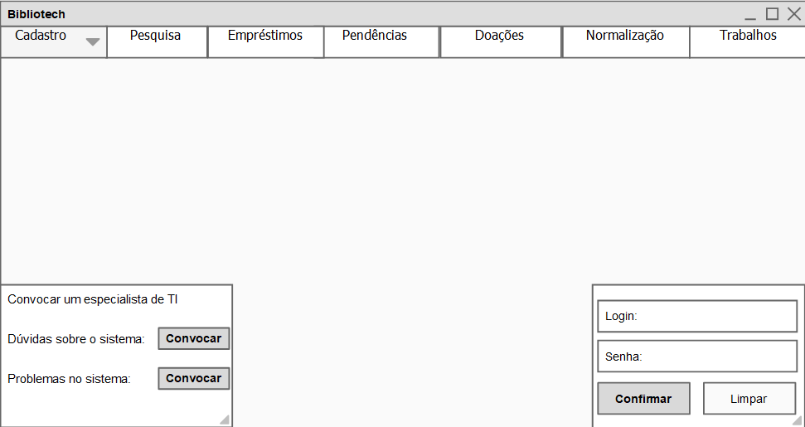
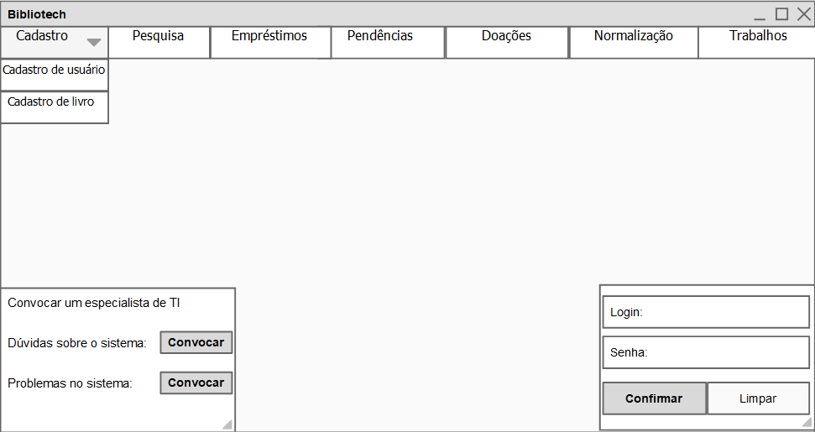
Página principal do sistema, com login e opção para convocar um especialista de TI.
Página principal com o menu dropdown acionado mostrando os cadastros.

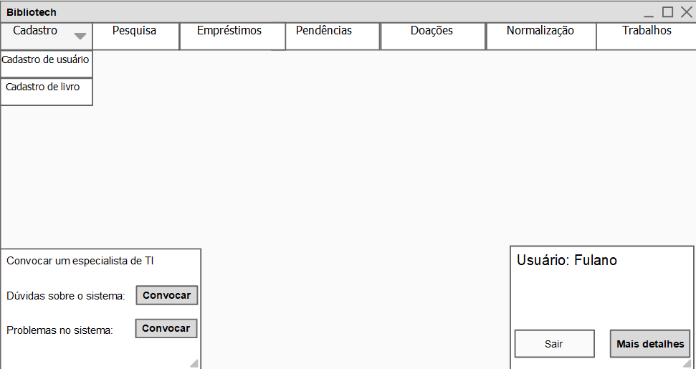
Página principal com um usuário logado.

Cadastros
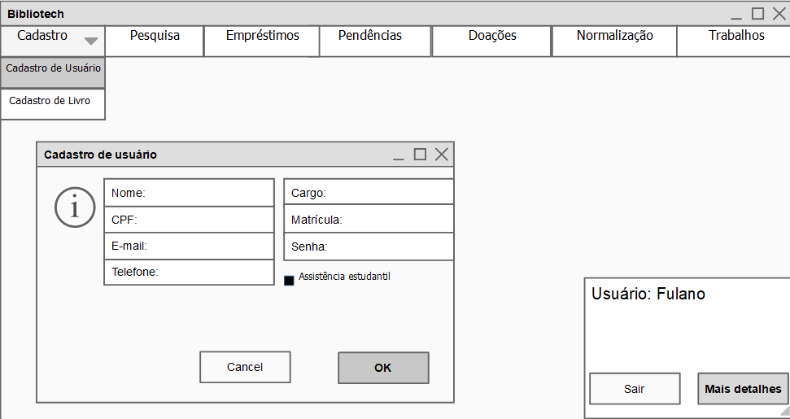
Cadastro de usuários.

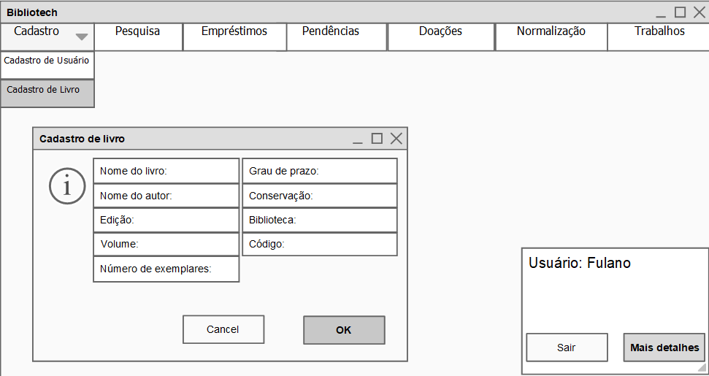
Cadastro de livros.

Pesquisa
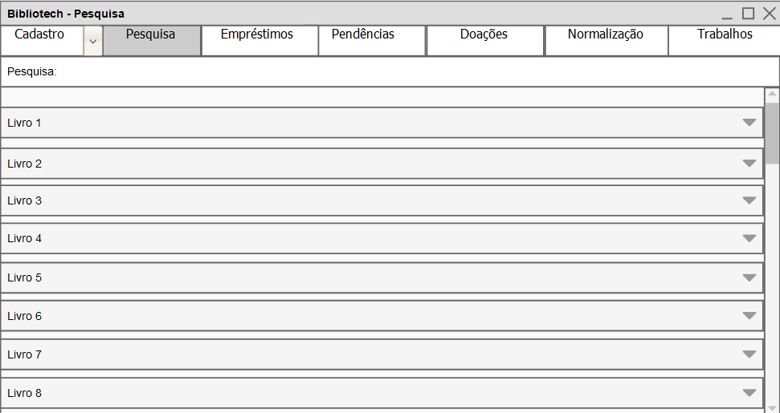
Partição para pesquisar um livro no sistema.

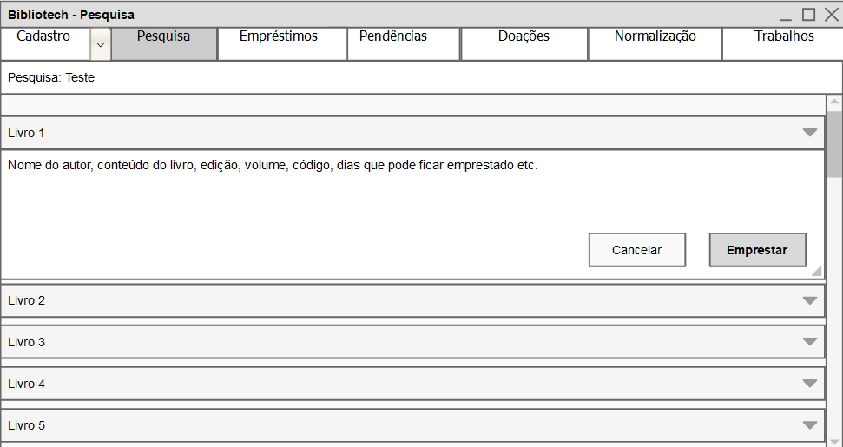
Opção de mais detalhe da pesquisa.

Empréstimos
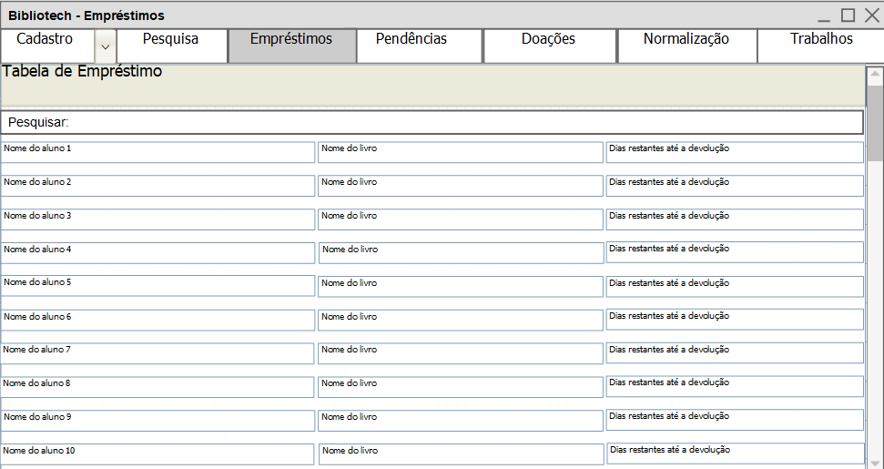
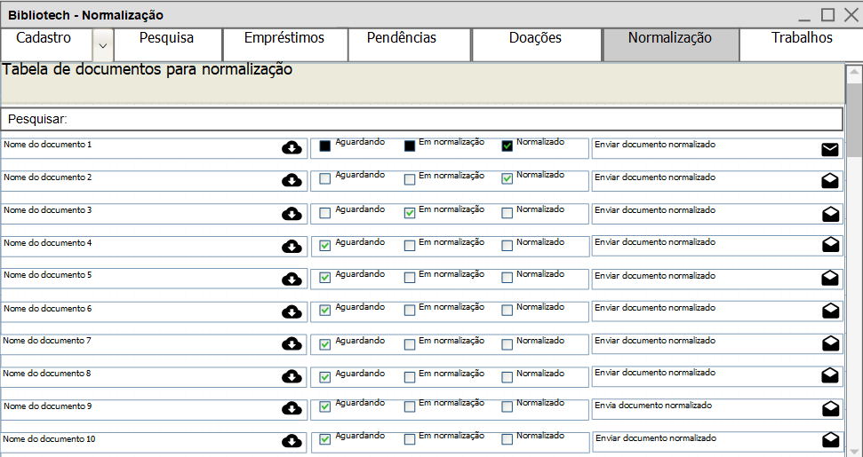
Todos os alunos que estão com algum livro emprestado da biblioteca.
Normatização
Partição para um usuário baixar um documento a ser normalizado, e reenviá-lo à SUGRAD.

Pendências
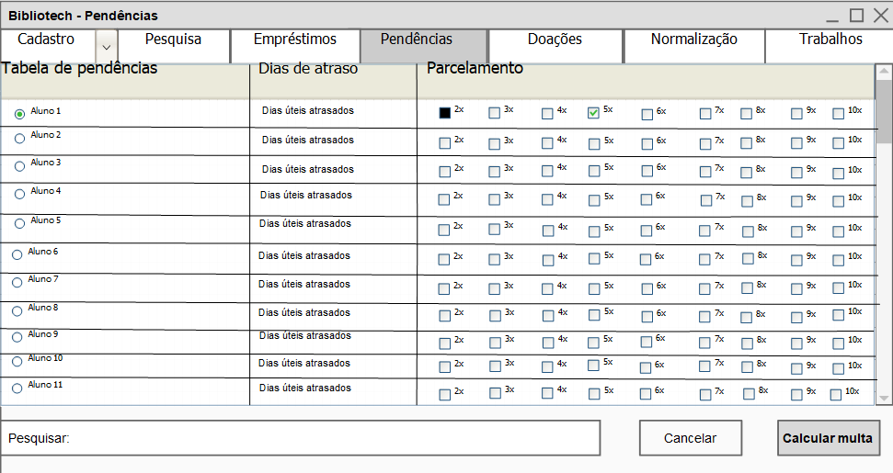
Todos os alunos com atraso de livro na biblioteca

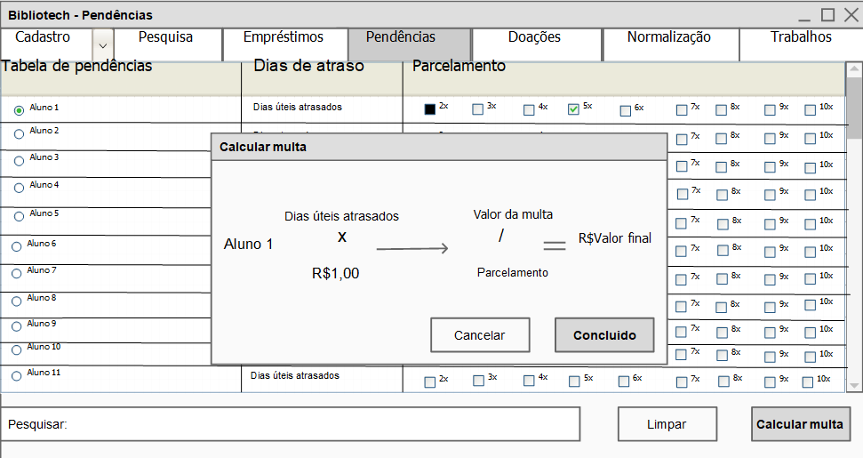
Calculo de parcelamento de multa.

Doações
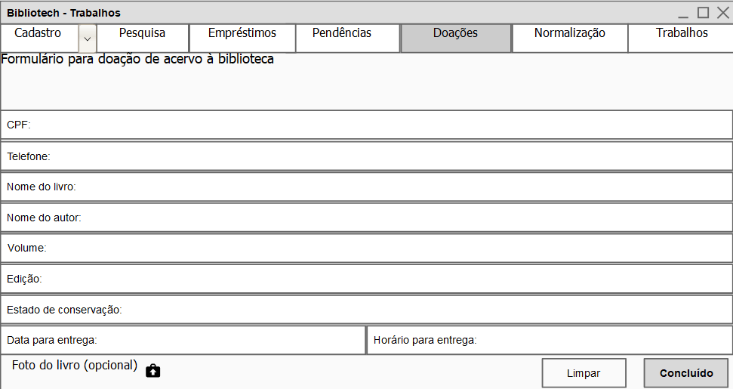
Formulário para doação de acervo para a biblioteca.
Trabalhos realizados por alunos no UFES
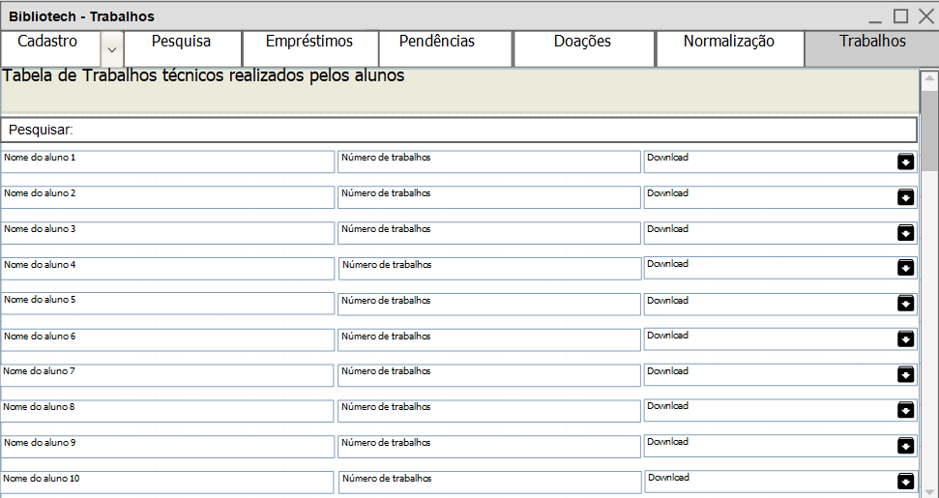
Todos os trabalhos feitos por alunos armazenados no banco de dados do sistema.

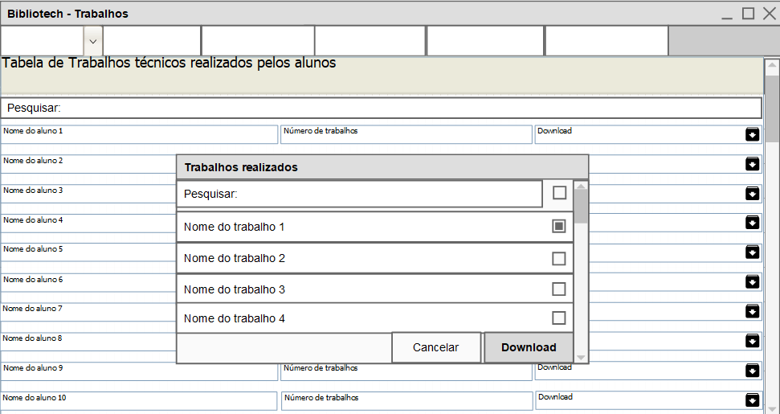
Seleção de qual trabalho o usuário deseja baixar.

Web site
Pesquisa web site
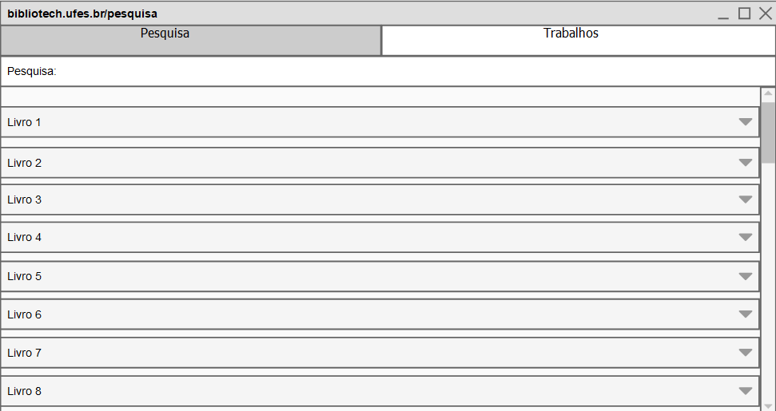

Trabalhos web site
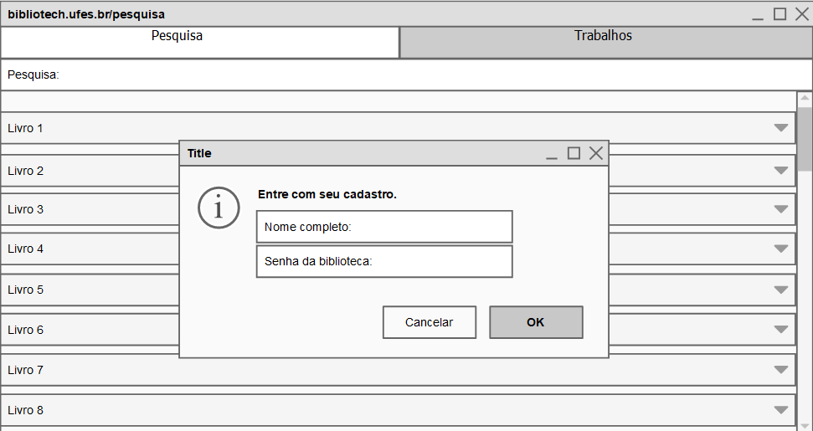
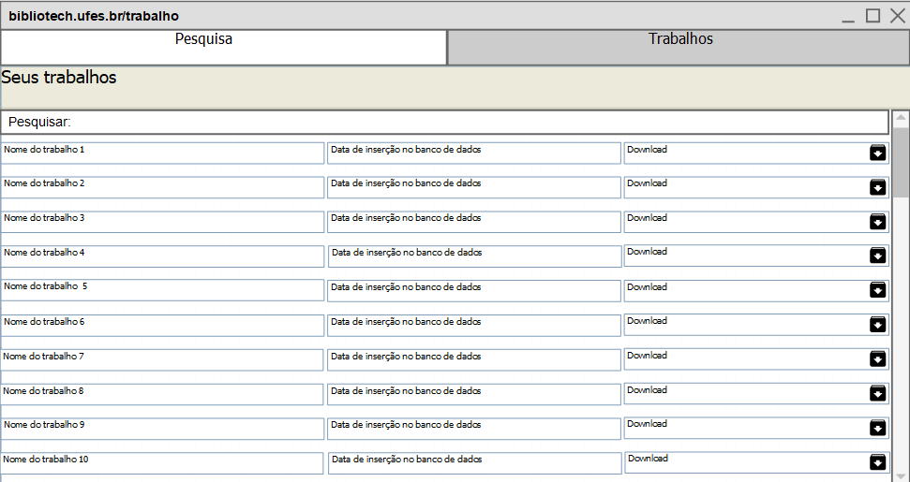
Para acessar a aba trabalhos no web site é necessário logar com o nome e senha utilizado na biblioteca.

Conclusão
Concluiu-se com o trabalho apresentado, todos os questionários, pesquisas e documentações necessários para a etapa do levantamento de requisitos na hora do desenvolvimento, é a etapa inicial e que merece a maior atenção possível para os detalhes, para garantir que os desenvolvedores atendam exatamente a todos os pedidos possíveis do cliente para que o próprio desenvolvimento em si possa ser organizado e bem feito, deste modo foi simulado na prática e detalhado no documento, como essa parte do desenvolvimento funciona, desde os pontos iniciais, até a reunião para esclarecimento geral.

Referências
UFES. daocs.ufes,2020. Normas de emprestimo de livros na biblioteca da UFES. Disponível em:http://www.daocs.ufes.br/sites/daocs.ufes.br/files/field/anexo/resolucao_no._48.2016__normas_da_emprestimo_de_livros_bibliotecas_da_ufes.pdf. Acesso em: 13/10/2020
UFES. daocs.ufes,2020. Resolução para emissão de “nada consta”.Disponível em:
http://www.daocs.ufes.br/sites/daocs.ufes.br/files/field/anexo/resolucao_37.2012.pdf. Acesso em: 13/10/2020
UFES. daocs.ufes,2020. Resolução para o valor a ser cobrado na multa de não devolver o livro no prazo. Disponível em: http://www.daocs.ufes.br/sites/daocs.ufes.br/files/field/anexo/resolucao_no_11_2001.pdf. Acesso em: 13/10/2020
UFES. daocs.ufes,2020.Regimento interno da biblioteca da UFES. Disponível em:
http://daocs.ufes.br/sites/daocs.ufes.br/files/field/anexo/resolucao_09_2002.pdf. Acesso em:
13/10/2020
UFES. daocs.ufes,2020. Resolução para parcelamento de multas na biblioteca. Disponível em: http://www.daocs.ufes.br/sites/daocs.ufes.br/files/field/anexo/resolucao_54.2012.pdf. Acesso em: 13/10/2020
Fernanda. Medium.com. Modelo de questionário para elicitação de requisitos. Disponível em:
https://medium.com/@fnandaleite/elicita%C3%A7%C3%A3o-de-requisitosff98a998189a#:~:text=Um%20question%C3%A1rio%20de%20requisitos
%20%C3%A9%20uma%20lista%20de%20perguntas%20sobre,neg%C3%B3cios%20ou %20objetivo%20do%20projeto. Acesso em: 13/10/2020
Andreia Silva Justo. Euax.com.br. Exemplo de escopo para projeto de software. Disponível em: https://www.euax.com.br/2019/01/exemplo-de-escopo-de-projeto/. Acesso em:
13/10/2020

